实验5-1 反馈放大电路

实验内容

放大电路静态工作点的测量
- 模拟实验
电路搭建如下
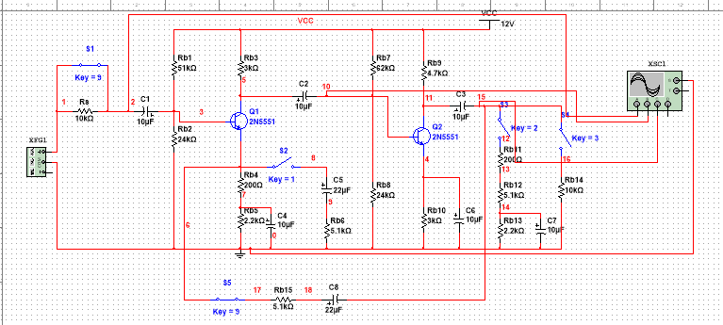
使用直流工作点分析如下：
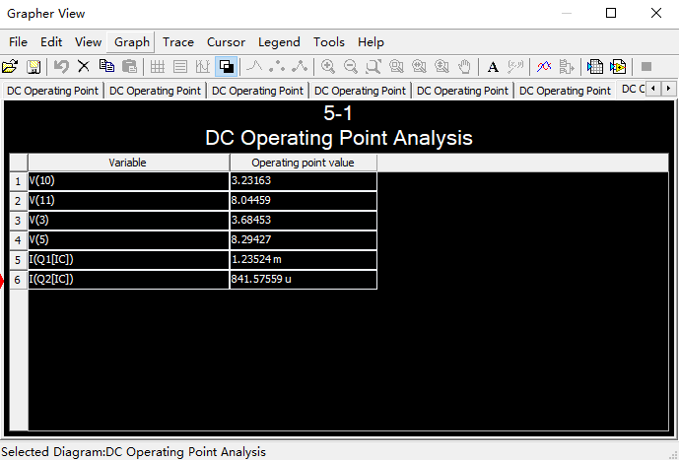

- 实际电路实验
电路搭建如下：
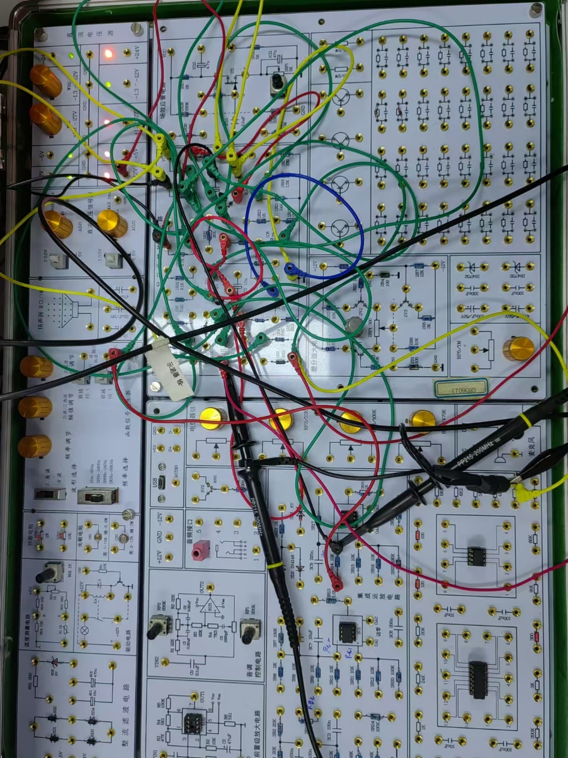
三极管B值为300

短接输入后，测量静态工作点如下，综合估算，模拟值如下：
 | Uc1/V | Uc2/V | Ue1/V | Ue2/V | Ic1/mA | Ic2/mA
仿真值 | 8.312 | 8.061 | 2.9774 | 2.535 | 1.229 | 0.837
估算值 | 8.05 | 7.86 | 3.1 | 2.64 | 1.308 | 0.882
测量值 | 8.15 | 7.95 | 2.95 | 2.75 | 1.495 | 0.957
误差分析：模拟值估计值与测量符合得较好，误差可能存在于具体器件的参数问题。

2.空载的放大倍数分析
（1）放大倍数测量
模拟实验：
测量Uof=246mV,Ui=9.971 mV,Uo1=4.45 mV
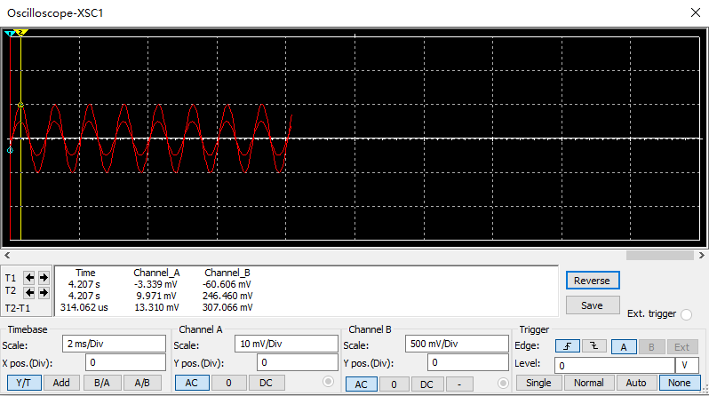
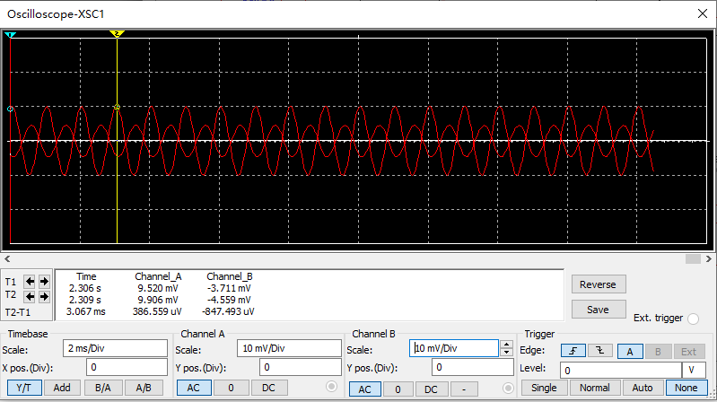
开环放大倍数
测量Uo‘=4.829V,Ui=9.971mV,Uo1=100.86 mV
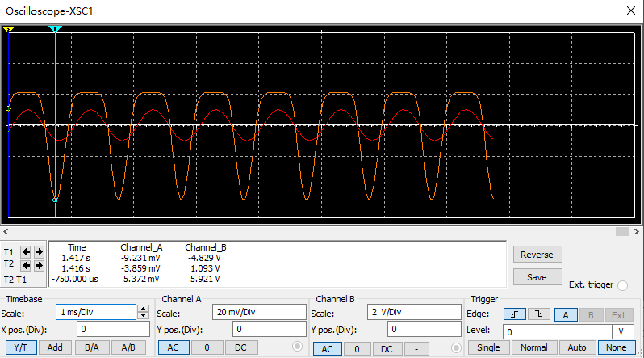
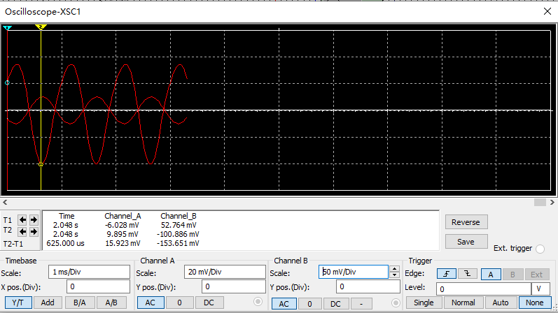
实际实验：
模拟实验：
反馈放大：
测量Uof=240mV,Ui=9.86 mV,Uo1=28mV
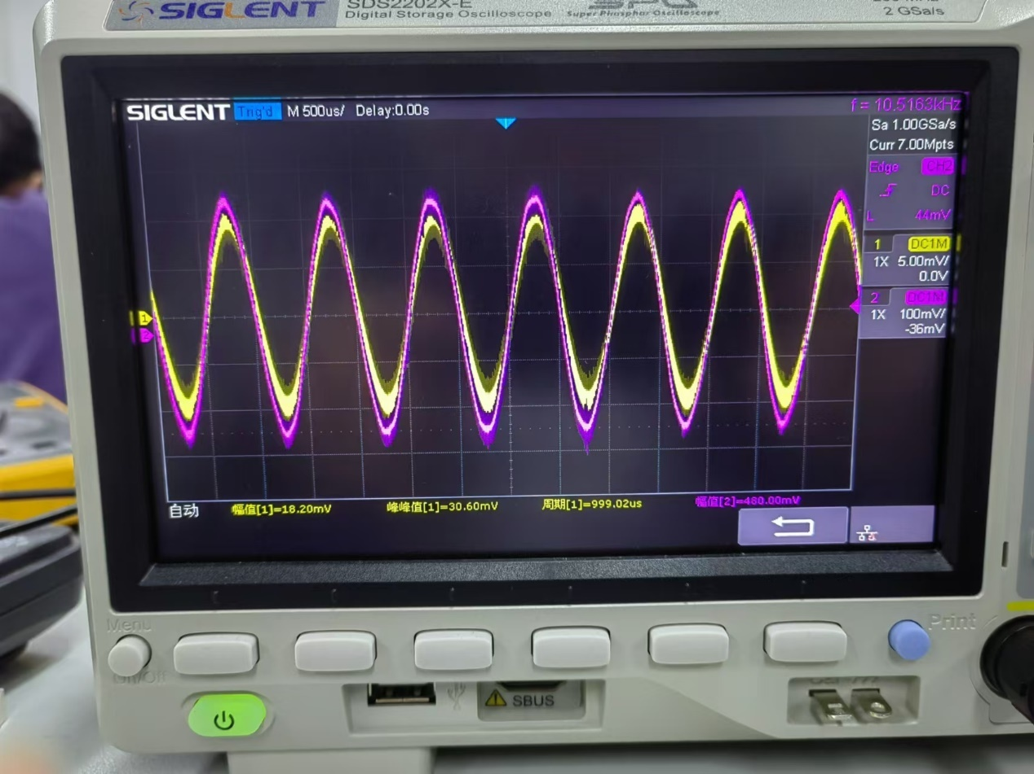
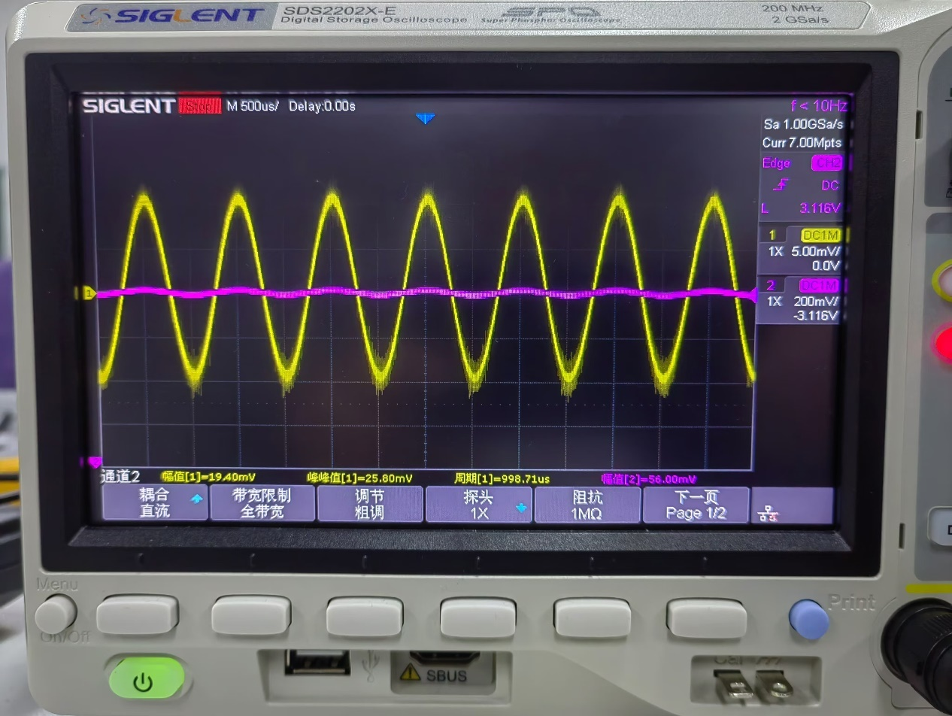
开环放大：
电路搭建如下：
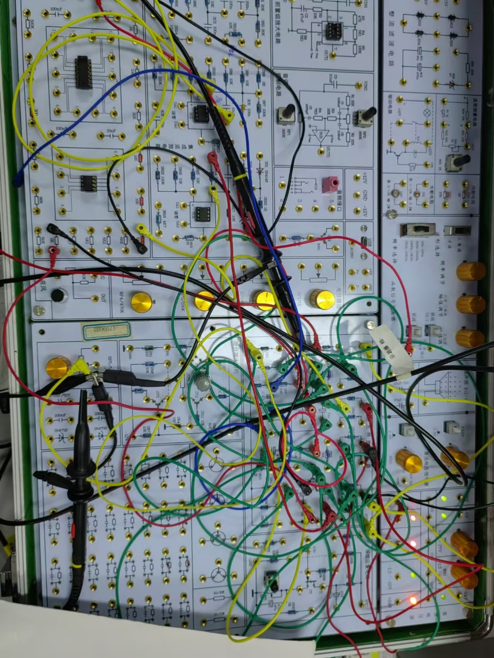
测量Uo‘=4.56V,Ui=9.86mV,Uo1=108 mV
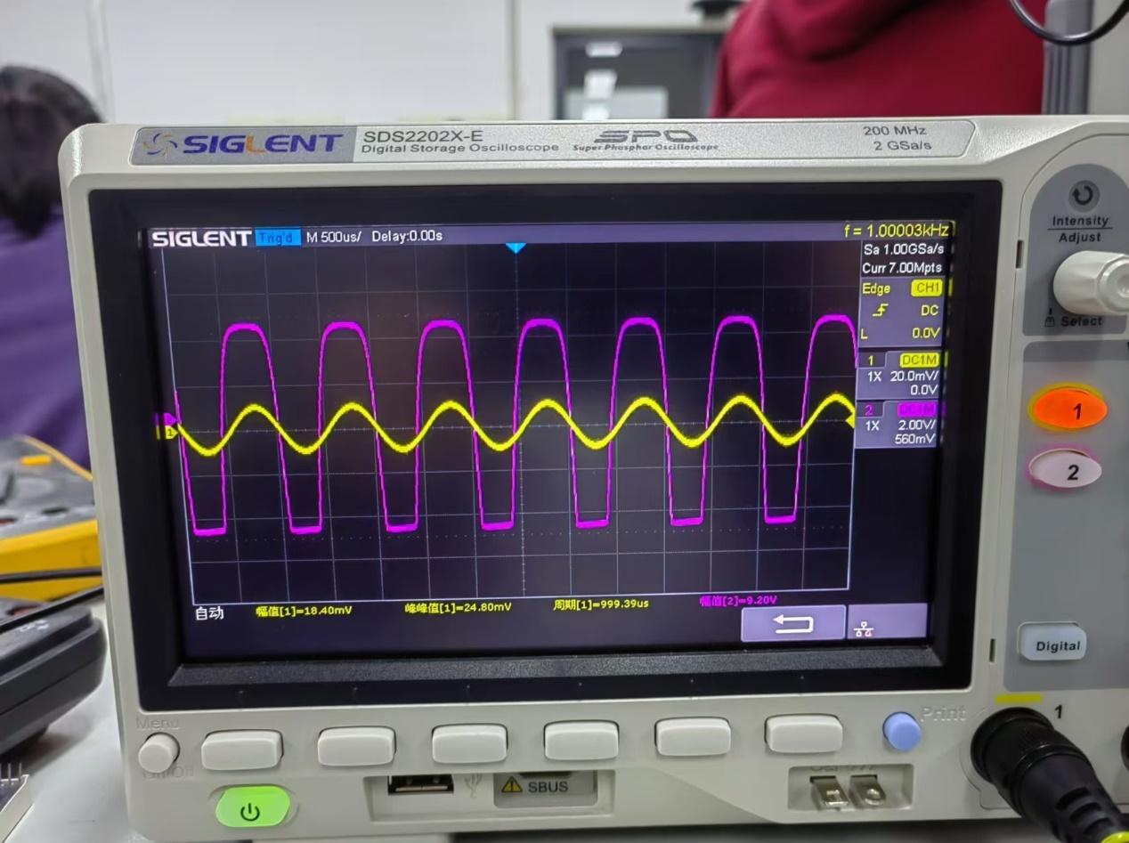
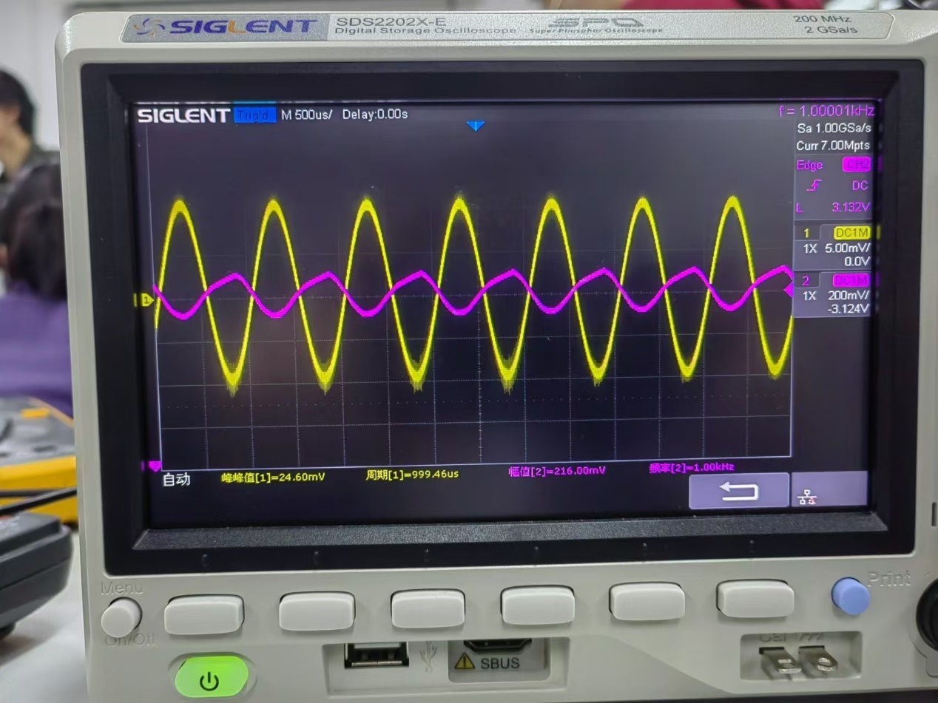
 | Ui/mV | Uo1’/mV | Uo’/V | Au1’ | Au2’(开环) | Au’ | Uof/mV | Auf’
仿真值 | 9.971 | -4.45 | 4.829 | -0.4(反馈) | -61.5 | 482.9 | 246 | 24.6
仿真值 | 9.971 | -100.86 | 4.829 | -10(开环) | 48.29 | 482.9 | 246 | 24.6
测量值 | 9.86 | -28 | 4.56 | -2.8(反馈) | 8 | 456 | 240 | 24
测量值 | 9.86 | -108 | 4.56 | -10.8(开环) | 45.6 | 456 | 240 | 24

(3)反馈深度的测量与计算
由上表
 | Ui/mV | Ue1’/mV | Uo’/V | Au’（反馈） | Au’（开环） | F’ | 1+ Au’ F’
估算值 |  |  |  | 26.5 | 769 | 0.0392 | 31.15
仿真值 | 9.971 | 10 | 4.829 | 24.6 | 482.9 | 0.0406 | 20.63
测量值 | 9.86 | 8 | 4.56 | 24 | 456 | 0.0416 | 19.96
误差分析： 我们在实际实验的时候均发现了较大的非线性失真，且我们实验的真实值与仿真值的放大倍数均低于理论值，经过我们的理论计算，发现其理论放大倍数是769倍，实际静态工作点的最大不失真电压低于放大后的电压幅值，因此我们所测算的信息均低于实际值，我们通过仿真来验证猜想，输入信号幅度改为1mV,直接测量第二级开环增益信号，
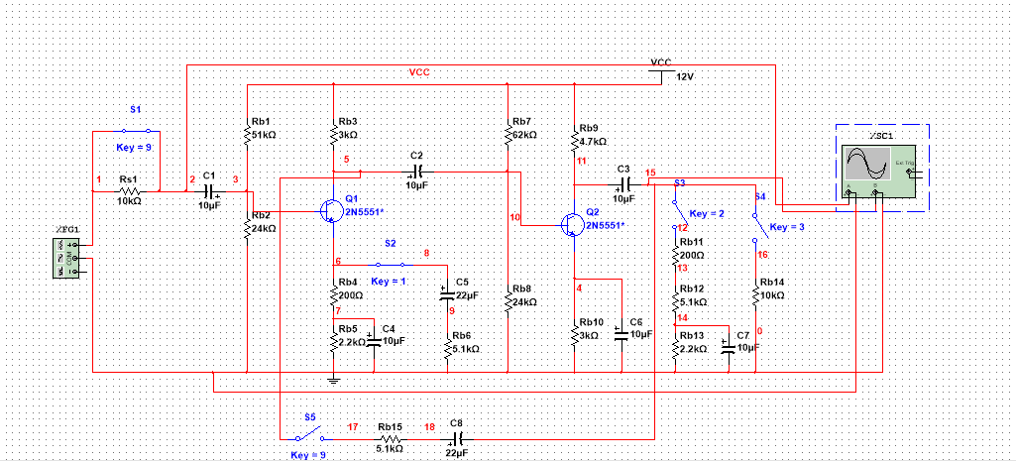
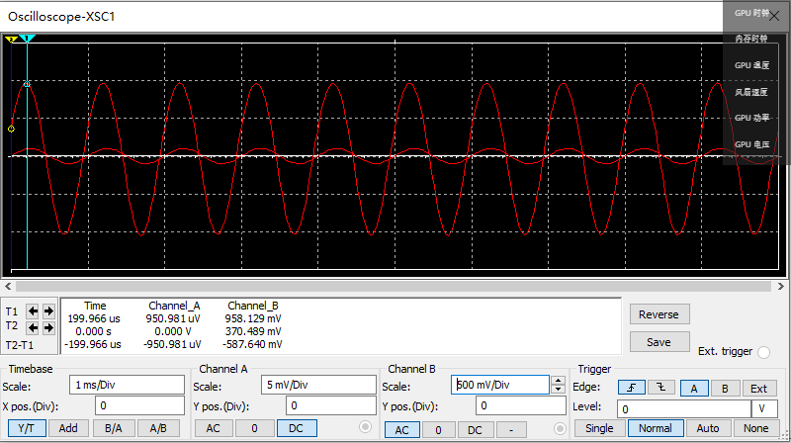
输出幅值为958mV,放大倍数为958（大于理论值可能是具体三极管其他参数设置问题），且之前实验的失真消失了，证明猜想是正确的。但是由于时间关系，我们未能再次用1mV幅值的信号重新实验。

有载放大倍数分析
仿真实验：
开环放大
当存在负载时，Uo=3.839V, Uo1=101mV
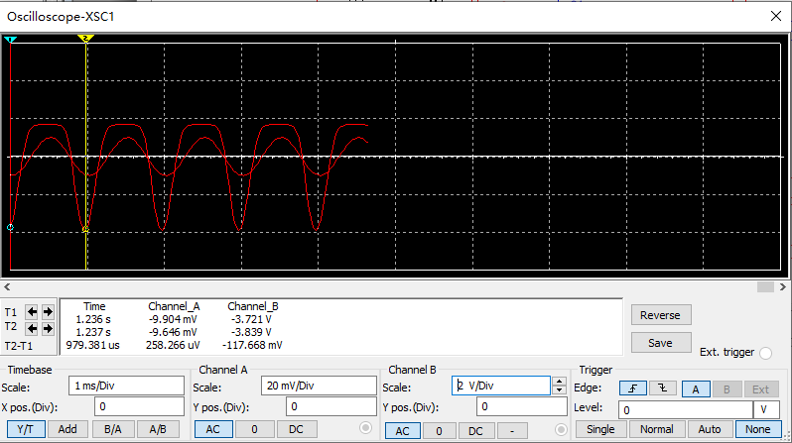
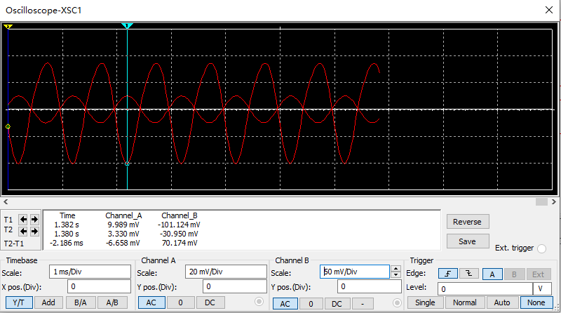
反馈放大：
Uo=246mV, Uo1=101mV
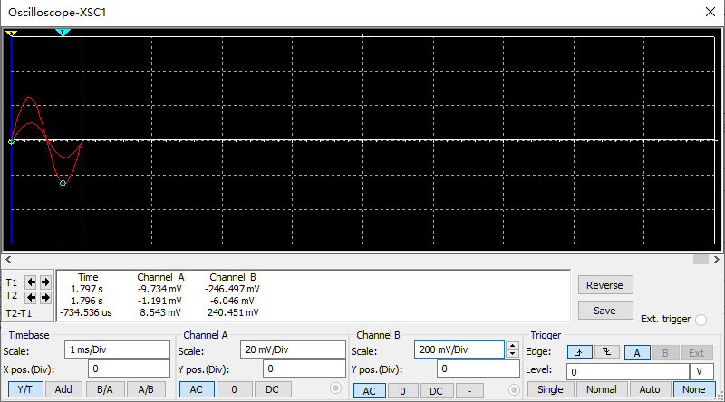
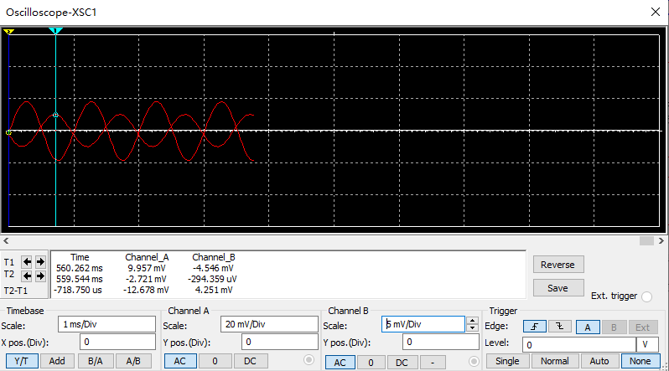
实际实验：
开环放大
测量Uo‘=3.24V,Ui=9.86mV,Uo1=100mV
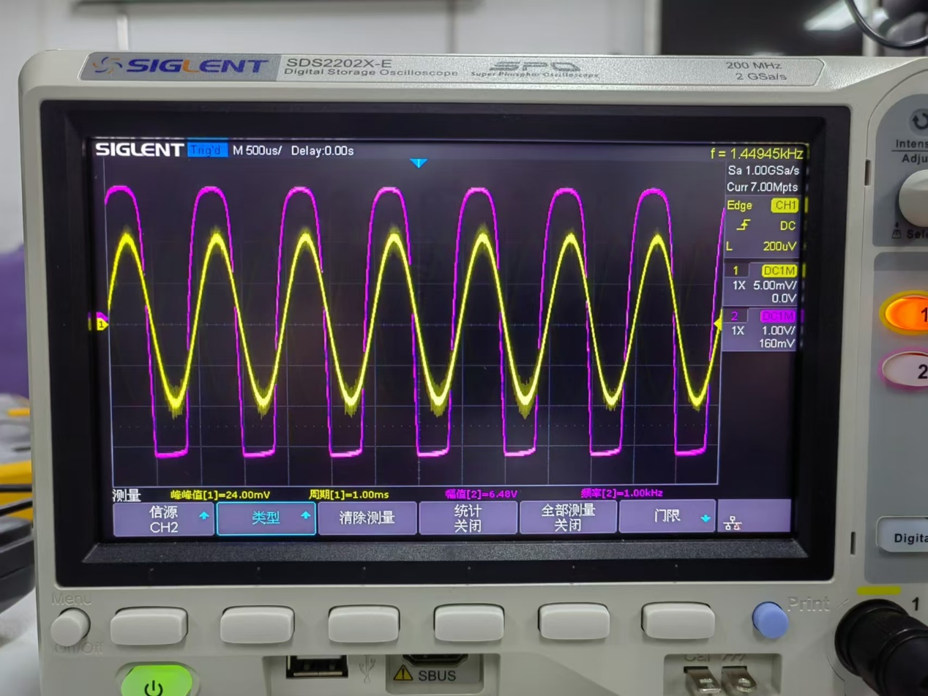
反馈放大：
Uo=240mV, Uo1=101mV
综上，得下表：

 | Ui/mV | Uo1/mV | Uo/mV | Au1 | Au2 | Au | Uof/mV | Auf
仿真值 | 9.99 | 100 | 3839 | -10 | -38 | 383.9 | 246 | 24.6
测量值 | 9.86 | 101 | 3240 | -10 | -32 | 324 | 240 | 24
结论：对于反馈放大电路，是否有载对于其放大倍数没有影响。
误差分析：仿真值与理论值贴合得比较近，误差可能是仿真三极管的参数与实际不一致导致的。

4.输出电阻的测量
由上面两表
 | RL/k$Ω$ | 基本放大电路 |  |  | 反馈放大电路
 | RL/k$Ω$ | Uo/mV | Uo‘/mV | Ro/k$Ω$ | Uo/mV | Uo‘/mV | Ro/$Ω$
仿真值 | 10 | 3839 | 4829 | 2.513 | 244 | 246 | 81.96
测量值 | 10 | 3240 | 4560 | 4.07 | 240 | 240 | 0
误差分析： 由于出现了非线性失真，导致幅值测量不准，输出电阻测量有误。
结论：这是电压串联反馈，由于处于深度负反馈中，其输出电阻趋于0.

5.输入电阻的测量
参照实际实验的数据，列出下表：
 | Usm/mV | 基本放大电路 |  |  | 反馈放大电路
 | Usm/mV | Uim/mV | Rs/ k$Ω$ | Ri/k$Ω$ | Uim/mV | Rs/ k$Ω$ | Ri/k$Ω$
仿真值 | 10 | 5.18 | 10 | 10 | 6.14 | 10 | 15.70
测量值 | 10 | 6.48 | 10 | 18.40 | 7.74 | 10 | 34
误差分析： 反馈电路的输入电阻的增大不及预期，我未能分析出该问题。

6.测量频率响应
对于仿真实验：
对于基本放大电路：
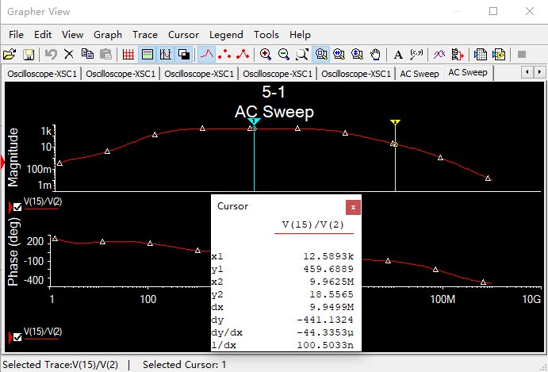
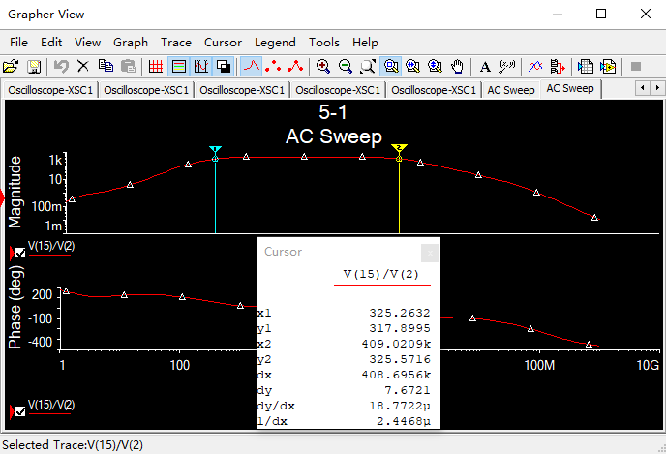
对于反馈放大电路：
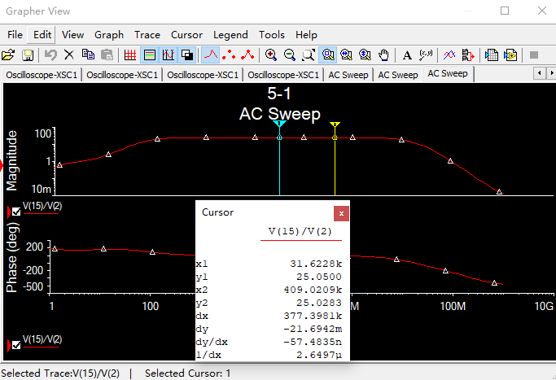
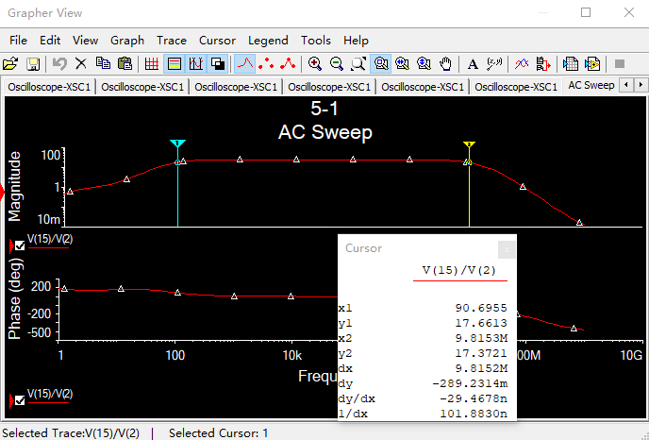
实际实验：
对于基本放大电路：
中频特性：（实际中频幅度为6.08V，在10kHz左右,我未有及时拍照记录下来）
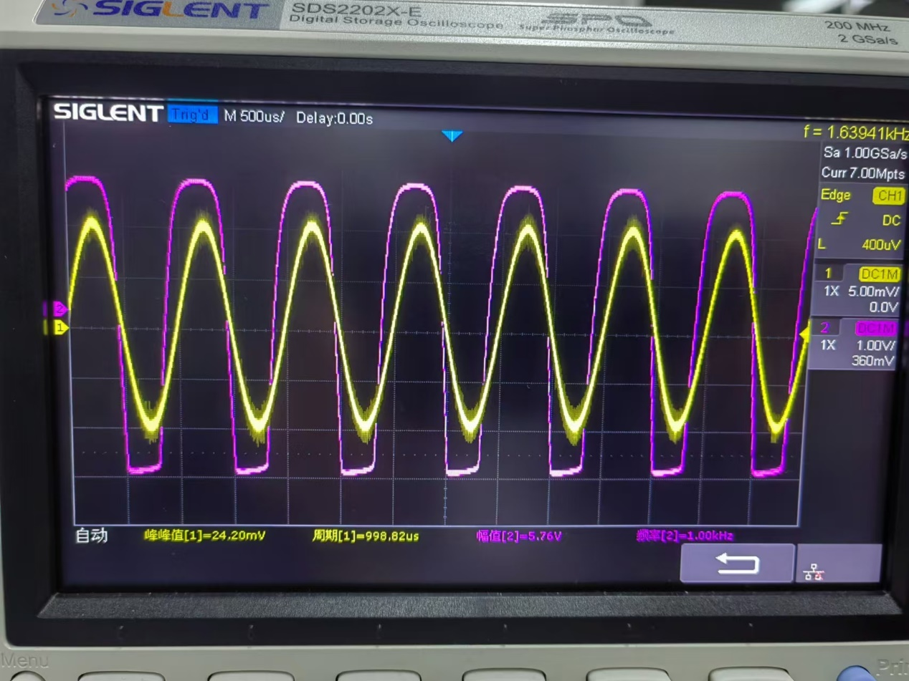
上截止频率：fH=200kHz
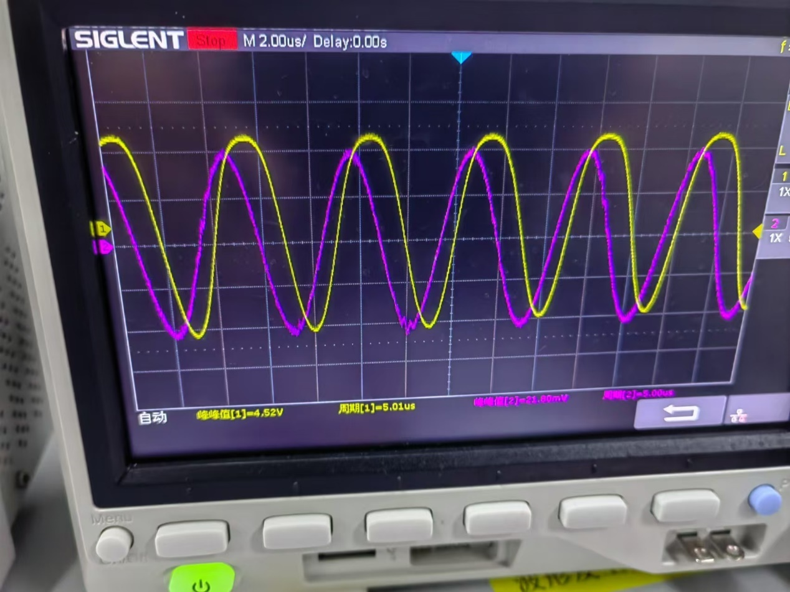
下截止频率：fL=200Hz
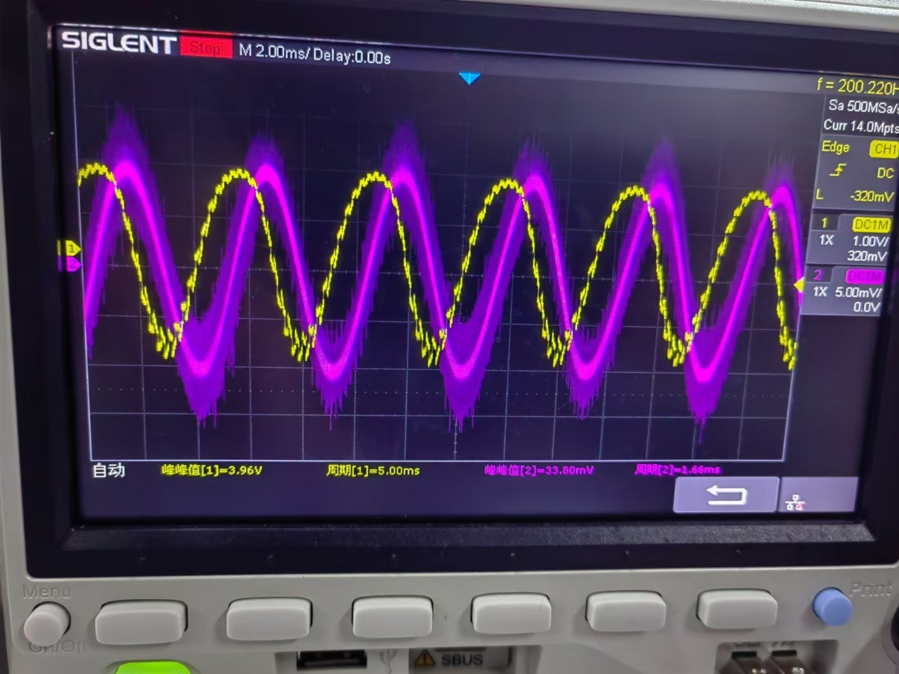
对于反馈放大电路：
中频特性：（其实中频幅值在很大范围内几乎没有变化，因此取1kHz）
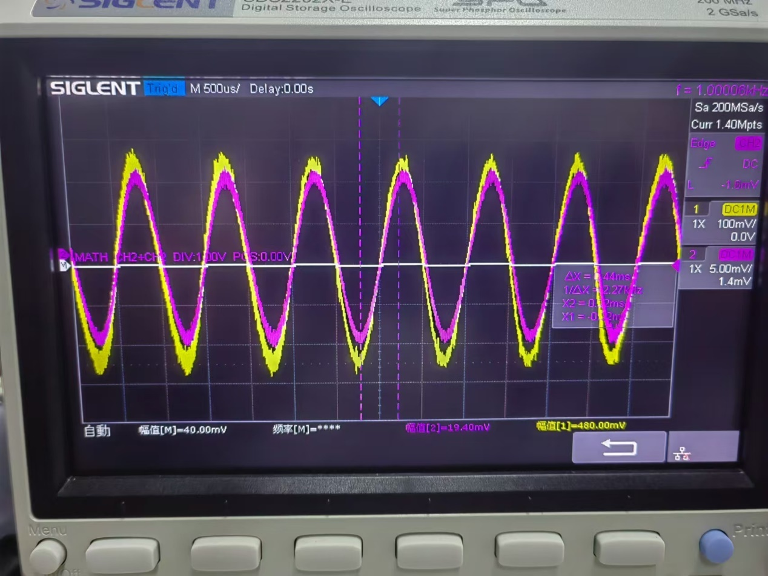
上截止频率：fH=5MHz
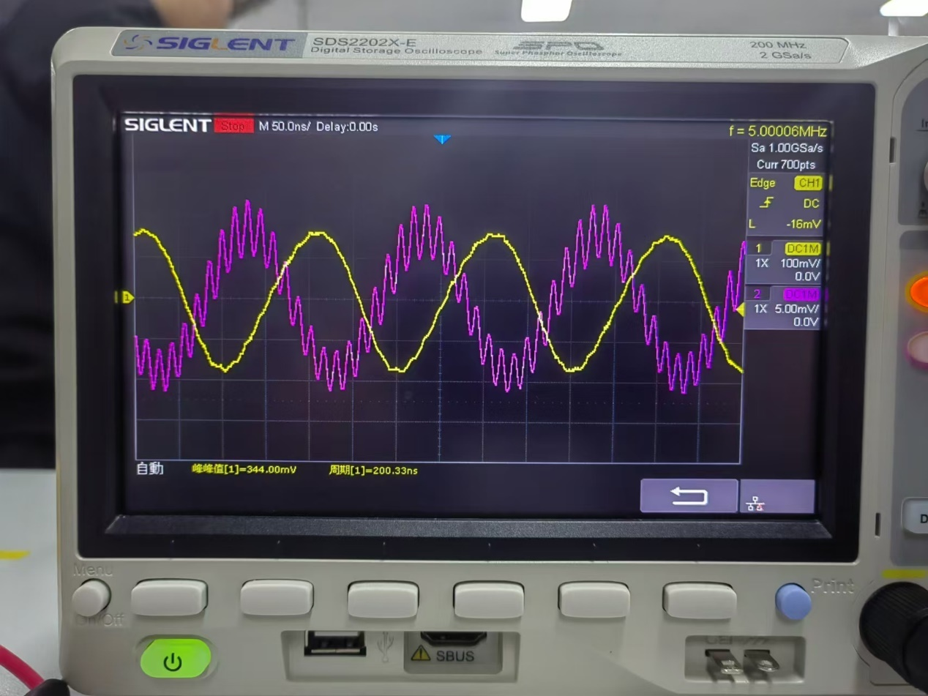
下截止频率：fL=83Hz
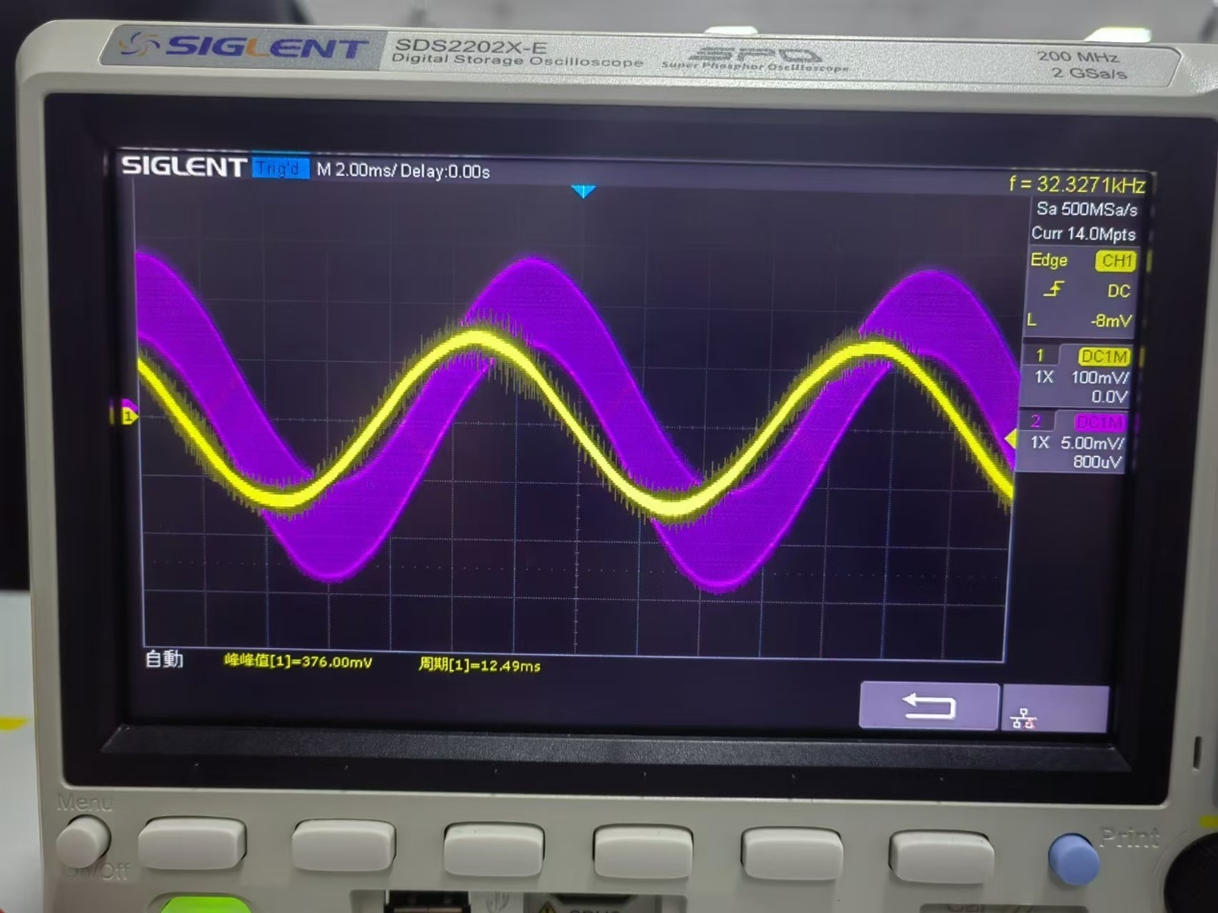

汇总为下表:
频率 | 10Hz | 100Hz | 1kHz | 10kHz | 100kHz | 500kHz | 700kHz | 1MHz | 10MHz | 100MHz
反馈前增益 | 18.45 | 101 | 288 | 304 | 246 | 96 | 66.5 | 51 | 26 | 19.3
反馈后增益 | 16 | 20.8 | 24.6 | 24.5 | 24.5 | 24.4 | 24.4 | 24 | 4.9 | 0

 | 反馈前 |  |  | 反馈后
 | fL/kHz | fH/kHz | BW | fL/kHz | fH/kHz | BW
仿真值 | 0.3 | 409 | 408.7 | 0.09 | 9000 | 8999.91
测量值 | 0.2 | 200 | 199.8 | 0.083 | 5000 | 4999.917
结论·：可以分析BW约拓展1+ Au’ F’倍。
误差分析：在寻找中频特性时由于反馈电路的增益下降不太明显，导致中频找的不够准，并且，在高频情况下，示波器出现了明显的欠采样现象，最后甚至波形都没了。

思考题：
- 并不是，因为当其过大时，可能会过补偿。
- 反馈支路将反馈信号反馈回输入使得输入波形减去了反馈信号，使输入与输出波形的差异减小，显著降低了波形失真。
- 有，稳定静态工作点。
- 会发生如下现象输出将会变成方波，这是因为接入了正反馈，使得电路性能恶化。
